Форма огибающей волнового пакета в лазере MICRA 5
Зверев Алексей Андреевич
Студент
Московский государственный университет имени М.В.Ломоносова,
Физический факультет, Москва, Россия
E–mail: zverev.aa17@physics.msu.ru
В задачах оптики, фотоники, плазмоники широко применяется численное моделирование. Оно используется при интерпретации эксперимента аппроксимации моделей, разработке оптических структур с заданными свойствами и так далее.
Задачи рассматриваются в нестационарной постановке. Граничным условием для явления является профиль падающего импульса, то есть форма огибающей волнового пакета. Хорошо измерен частотный спектр импульса, однако форму временной огибающий получить не удается из-за малой длительности импульса.
Традиционно в расчетах используют некоторые модельные огибающие волновых пакетов, например, гауссову , обратный гиперболический косинус , несколько полуволн синуса и так далее. Однако спектр этих модельных импульсов чаще всего не соответствует реальному лазерному импульсу. Это особенно существенно, если облучаемая структура имеет высокую добротность. Тогда отличие реального лазерного спектра от модельного может приводить к значительному расхождению расчетов и эксперимента.
В данной работе рассмотрен реальный лазер MICRA 5, технические данные по нему приведены на сайте производителя [1]. Спектр этого лазера в случае импульсного режима приведен на рис. 1. Видно, что спектр близок к гауcсовому, но несимметричен. Было численно построено обратное преобразование Фурье [2], оно дало временную огибающую в табличной форме. Была таrже подобрана разумная аппроксимация этой таблицы.
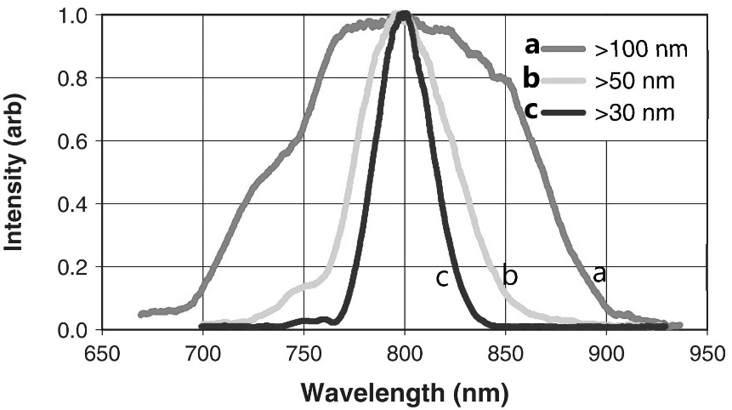
Рис. 1. Спектр лазера MICRA5
Работа поддержана грантом РФФИ № 18-01-00175
Литература
[1] http://lasers.coherent.com/lasers/Micra-5
[2] Калиткин Н.Н., Альшина Е.А. Численные методы. Том 1. Численный анализ. М.: Академия. 2013

